S
TG/COCOS(proj.5)
ORIGINAL: Inglés
FECHA: 2015-12-04
UNIÓN INTERNACIONAL PARA LA PROTECCIÓN DE LAS OBTENCIONES VEGETALES
Ginebra
PROYECTO

 | COCOTERO  Código UPOV: COCOS_NUC  Cocos nucifera L. | *

DIRECTRICES
PARA LA EJECUCIÓN DEL EXAMEN
DE LA DISTINCIÓN, LA HOMOGENEIDAD Y LA ESTABILIDAD

preparadas por un experto o expertos del Brasil

para su examen por el

Comité de Redacción Ampliado en su reunión,
que se celebrará en Ginebra los días 6 y 7 de enero de 2016

Descargo de responsabilidad: el presente documento no constituye
un documento de política u orientación de la UPOV

Nombres alternativos:*

Nombre botánico | Inglés | Francés | Alemán | Español
Cocos nucifera L. | Coconut | Cocotier | Kokosnuß | Cocotero

La finalidad de estas directrices (“directrices de examen”) es elaborar los principios que figuran en la Introducción General (documento TG/1/3) y sus documentos TGP conexos, con objeto de que sirvan de orientación práctica y detallada para el examen armonizado de la distinción, homogeneidad y estabilidad (DHE) y en particular, para identificar los caracteres apropiados para el examen DHE y producir descripciones armonizadas de variedades.

DOCUMENTOS CONEXOS
Estas directrices de examen deberán leerse en conjunción con la Introducción General y sus documentos TGP conexos.
ÍNDICE PÁGINA

1. Objeto de estas directrices de examen 3
2. Material necesario 3
3. Método de examen 3
3.1 Número de ciclos de cultivo 3
3.2 Lugar de ejecución de los ensayos 3
3.3 Condiciones para efectuar el examen 3
3.4 Diseño de los ensayos 3
3.5 Ensayos adicionales 4
4. Evaluación de la distinción, la homogeneidad y la estabilidad 4
4.1 Distinción 4
4.2 Homogeneidad 5
4.3 Estabilidad 5
5. Modo de agrupar las variedades y organización de los ensayos en cultivo 5
6. Introducción a la tabla de caracteres 6
6.1 Categorías de caracteres 6
6.2 Niveles de expresión y notas correspondientes 6
6.3 Tipos de expresión 6
6.4 Variedades ejemplo 6
6.5 Leyenda 7
7. Table of Characteristics/Tableau des caractères/Merkmalstabelle/Tabla de caracteres 8
8. Explicaciones de la tabla de caracteres 15
8.1 Explicaciones relativas a varios caracteres 15
8.2 Explicaciones relativas a caracteres individuales 16
9. Bibliografía 26
10. Cuestionario Técnico 27

Objeto de estas directrices de examen

Las presentes directrices de examen se aplican a todas las variedades de Cocos nucifera L.

Material necesario

2.1 Las autoridades competentes deciden cuándo, dónde y en qué cantidad y calidad se deberá entregar el material vegetal necesario para la ejecución del examen de la variedad. Los solicitantes que presenten material procedente de un país distinto de aquel en el que se efectuará el examen, deberán asegurarse de que se han cumplido todas las formalidades aduaneras y fitosanitarias.

  - El material se entregará en forma de frutos maduros.

2.3 La cantidad mínima de material vegetal que ha de entregar el solicitante deberá ser de:

20 frutos maduros.

La semilla deberá satisfacer, por lo menos, los requisitos mínimos de germinación, pureza analítica y de la especie, sanidad y contenido de humedad que especifiquen las autoridades competentes. Cuando la semilla deba almacenarse, la capacidad de germinación deberá ser lo más elevada posible y deberá ser especificada por el solicitante.

2.4 El material vegetal proporcionado deberá presentar una apariencia saludable y no carecer de vigor ni estar afectado por enfermedades o plagas importantes.

2.5 El material vegetal deberá estar exento de todo tratamiento que afecte la expresión de los caracteres de la variedad, salvo autorización en contrario o solicitud expresa de las autoridades competentes. Si ha sido tratado, se deberá indicar en detalle el tratamiento aplicado.

Método de examen

3.1 Número de ciclos de cultivo

3.1.1 La duración mínima de los ensayos deberá ser normalmente de dos ciclos de cultivo independientes.

3.1.2 En particular, es esencial que las plantas produzcan una cosecha satisfactoria de frutos en cada uno de los dos ciclos de cultivo.

3.1.3 Los dos ciclos de cultivo independientes pueden observarse en una única plantación examinada en dos ciclos de cultivo separados.

3.1.4 Se considera que el ciclo de cultivo se inicia con el comienzo del desarrollo de una flor individual o una inflorescencia, continúa con el desarrollo de los frutos, y concluye con la cosecha de los frutos de la correspondiente flor individual o inflorescencia.

3.2 Lugar de ejecución de los ensayos

Normalmente los ensayos deberán efectuarse en un sólo lugar. En el documento TGP/9 “Examen de la distinción” se ofrece orientación respecto a los ensayos realizados en más de un lugar.

3.3 Condiciones para efectuar el examen

Se deberán efectuar los ensayos en condiciones que aseguren un desarrollo satisfactorio para la expresión de los caracteres pertinentes de la variedad y para la ejecución del examen.

3.4 Diseño de los ensayos

Cada ensayo deberá tener por finalidad la obtención de al menos 12 árboles, que se dividirán en al menos dos repeticiones.

3.5 Ensayos adicionales

Se podrán efectuar ensayos adicionales para estudiar caracteres pertinentes.

Evaluación de la distinción, la homogeneidad y la estabilidad

4.1 Distinción

4.1.1 Recomendaciones generales

Es de particular importancia para los usuarios de estas directrices de examen consultar la Introducción General antes de tomar decisiones relativas a la distinción. Sin embargo, a continuación se citan una serie de aspectos que han de tenerse en cuenta en las directrices de examen.

4.1.2 Diferencias consistentes

Las diferencias observadas entre variedades pueden ser tan evidentes que no sea necesario más de un ciclo de cultivo. Asimismo, en algunas circunstancias, la influencia del medio ambiente no reviste la importancia suficiente como para requerir más de un único ciclo de cultivo con el fin de garantizar que las diferencias observadas entre variedades son suficientemente consistentes. Una manera de garantizar que una diferencia en un carácter, observada en un ensayo en cultivo, sea lo suficientemente consistente es examinar el carácter en al menos dos ciclos de cultivo independientes.

4.1.3 Diferencias claras

Determinar si una diferencia entre dos variedades es clara depende de muchos factores y, para ello se tendría que considerar, en particular, el tipo de expresión del carácter que se esté examinando, es decir, si éste se expresa de manera cualitativa, cuantitativa o pseudocualitativa. Por consiguiente, es importante que los usuarios de estas directrices de examen estén familiarizados con las recomendaciones contenidas en la Introducción General antes de tomar decisiones relativas a la distinción.

4.1.4 Número de plantas/ partes de plantas que se ha de examinar

Salvo indicación en contrario, a los efectos de la distinción, todas las observaciones de plantas individuales deberán efectuarse en 12 plantas o partes de cada una de las 12 plantas, y cualquier otra observación se efectuará en todas las plantas del ensayo, sin tener en cuenta las plantas fuera de tipo. En el caso de observaciones de partes tomadas de plantas individuales, el número de partes que deberán tomarse de cada una de las plantas deberá ser de 2.

4.1.5 Método de observación

El método recomendado para observar los caracteres a los fines del examen de la distinción se indica en la segunda columna de la tabla de caracteres mediante la siguiente clave (véase el documento TGP/9 “Examen de la distinción”, sección 4 “Observación de los caracteres”):

MG: medición única de un grupo de varias plantas o partes de plantas
MS: medición de varias plantas o partes de plantas individuales
VG: evaluación visual mediante una única observación de un grupo de varias plantas o partes de plantas
VS: evaluación visual mediante la observación de varias plantas o partes de plantas individuales

Tipo de observación: visual (V) o medición (M)

La observación “visual” (V) es una observación basada en la opinión del experto. A los fines del presente documento, por observación “visual” se entienden las observaciones sensoriales de los expertos y, por lo tanto, también incluye el olfato, el gusto y el tacto. La observación visual comprende además las observaciones en las que el experto utiliza referencias (por ejemplo, diagramas, variedades ejemplo, comparación por pares) o gráficos no lineales (por ejemplo, cartas de colores). La medición (M) es una observación objetiva que se realiza frente a una escala lineal calibrada, por ejemplo, utilizando una regla, una báscula, un colorímetro, fechas, recuentos, etc.

Tipo de registro(s): un grupo de plantas (G) o plantas individuales (S)

A los fines de la distinción, las observaciones pueden registrarse mediante una observación global de un grupo de plantas o partes de plantas (G) o mediante observaciones de varias plantas o partes de plantas individuales (S). En la mayoría de los casos, la observación del tipo “G” proporciona un único registro por variedad y no es posible ni necesario aplicar métodos estadísticos en un análisis planta por planta para la evaluación de la distinción.

Para los casos en que en la tabla de caracteres se indica más de un método de observación de los caracteres (p. ej. VG/MG), en la Sección 4.2 del documento TGP/9 se ofrece orientación sobre la elección de un método apropiado.

4.2 Homogeneidad

4.2.1 Es particularmente importante que los usuarios de estas directrices de examen consulten la Introducción General antes de tomar decisiones relativas a la homogeneidad. Sin embargo, a continuación se citan una serie de aspectos que han de tenerse en cuenta en las directrices de examen.

4.2.2 La evaluación de la homogeneidad en las variedades alógamas se realizará de conformidad con las recomendaciones que figuran en la Introducción General.

4.3 Estabilidad

4.3.1 En la práctica no es frecuente que se conduzcan exámenes de la estabilidad que brinden resultados tan fiables como los obtenidos en el examen de la distinción y la homogeneidad. No obstante, la experiencia ha demostrado que en muchos tipos de variedades, cuando una variedad haya demostrado ser homogénea, también podrá considerarse estable.

4.3.2 Cuando corresponda, o en caso de duda, la estabilidad podrá evaluarse adicionalmente, examinando un nuevo lote de semillas, para asegurarse de que presenta los mismos caracteres que el material suministrado inicialmente.

Modo de agrupar las variedades y organización de los ensayos en cultivo

5.1 Los caracteres de agrupamiento contribuyen a seleccionar las variedades notoriamente conocidas que se han de cultivar en el ensayo con las variedades candidatas y a la manera en que estas variedades se dividen en grupos para facilitar la evaluación de la distinción.

5.2 Los caracteres de agrupamiento son aquellos en los que los niveles de expresión documentados, aun cuando hayan sido registrados en distintos lugares, pueden utilizarse, individualmente o en combinación con otros caracteres similares: a) para seleccionar las variedades notoriamente conocidas que puedan ser excluidas del ensayo en cultivo utilizado para el examen de la distinción; y b) para organizar el ensayo en cultivo de manera tal que variedades similares queden agrupadas conjuntamente.

5.3 Se ha acordado la utilidad de los siguientes caracteres de agrupamiento:

a) Época de aparición de la primera inflorescencia (carácter 3)
b) Tallo: altura (carácter 7)
c) Fruto: color (carácter 25)
d) Fruto: forma (carácter 27)
e) Nuez: forma (carácter 28)

5.4 En la Introducción General y en el documento TGP/9 “Examen de la distinción” se dan orientaciones sobre el uso de los caracteres de agrupamiento en el proceso de examen de la distinción.

Introducción a la tabla de caracteres

6.1 Categorías de caracteres

6.1.1 Caracteres estándar de las directrices de examen

Los caracteres estándar de las directrices de examen son aquellos que han sido aprobados por la UPOV para el examen DHE y de los cuales los Miembros de la Unión pueden elegir los que convengan para determinadas circunstancias.

6.1.2 Caracteres con asterisco

Los caracteres con asterisco (señalados con *) son los caracteres incluidos en las directrices de examen que son importantes para la armonización internacional de las descripciones de variedades y que deberán utilizarse siempre en el examen DHE e incluirse en la descripción de la variedad por todos los Miembros de la Unión, excepto cuando el nivel de expresión de un carácter precedente o las condiciones medioambientales de la región lo imposibiliten.

6.2 Niveles de expresión y notas correspondientes

6.2.1 Se atribuyen a cada carácter niveles de expresión con el fin de definir el carácter y armonizar las descripciones. A cada nivel de expresión corresponde una nota numérica para facilitar el registro de los datos y la elaboración y el intercambio de la descripción.

6.2.2 En el caso de los caracteres cualitativos y pseudocualitativos (véase el Capítulo 6.3), todos los niveles pertinentes de expresión se presentan en el carácter. Sin embargo, en el caso de caracteres cuantitativos con cinco o más niveles puede utilizarse una escala abreviada para reducir al mínimo el tamaño de la tabla de caracteres. Por ejemplo, respecto de un carácter cuantitativo de nueve niveles de expresión, la presentación de los niveles de expresión en las directrices de examen puede abreviarse como sigue:

Nivel | Nota
pequeño | 3
mediano | 5
grande | 7

Ahora bien, cabe observar que los nueve niveles de expresión siguientes existen para describir las variedades y deberán utilizarse según proceda:

Nivel | Nota
muy pequeño | 1
muy pequeño a pequeño | 2
pequeño | 3
pequeño a mediano | 4
mediano | 5
mediano a grande | 6
grande | 7
grande a muy grande | 8
muy grande | 9

6.2.3 Explicaciones más exhaustivas relativas a la presentación de los niveles de expresión y de las notas figuran en el documento TGP/7 “Elaboración de las directrices de examen”.

6.3 Tipos de expresión

En la Introducción General figura una explicación de los tipos de expresión de los caracteres (cualitativo, cuantitativo y pseudocualitativo).

6.4 Variedades ejemplo

En caso necesario, se proporcionan variedades ejemplo con el fin de aclarar los niveles de expresión de un carácter.

6.5 Leyenda

(*) Carácter con asterisco – véase el Capítulo 6.1.2

QL Carácter cualitativo – véase el Capítulo 6.3
QN Carácter cuantitativo – véase el Capítulo 6.3
PQ Carácter pseudocualitativo – véase el Capítulo 6.3

MG, MS, VG, VS – véase el Capítulo 4.1.5

(a)-(d) Véanse las explicaciones de la tabla de caracteres en el Capítulo 8.1.

(+) Véanse las explicaciones de la tabla de caracteres en el Capítulo 8.2.

Table of Characteristics/Tableau des caractères/Merkmalstabelle/Tabla de caracteres

 |  | English | français | deutsch | español | Example Varieties  Exemples  Beispielssorten  Variedades ejemplo | Note/  Nota
(+) | VG/MS | Young plant: number of leaves | Jeune plante : nombre de feuilles | Jungpflanze: Anzahl Blätter | Planta joven: número de hojas
QN |  | few | petit | wenige | bajo | Capi, Genjah Kuning Nias | 3
 |  | medium | moyen | mittel | medio | Genjah Raja Brown, Híbrido Cancún | 5
 |  | many | grand | viele | alto | Acapulco, Dalam Mapanget | 7
(*)  (+) | VG | Young plant: time of leaf splitting | Jeune plante : époque de la division de la feuille | Jungpflanze: Zeitpunkt der Blatteilung | Planta joven: época de división de las hojas
QN |  | early | précoce | früh | temprana | Dalam Sawarna | 1
 |  | medium | moyenne | mittel | intermedia | Dalam Tenga, Genjah Kuning Bali | 2
 |  | late | tardive | spät | tardía |  | 3
(*)  (+) | MG | Time of appearance of first inflorescence | Époque de l’apparition de la première inflorescence | Zeitpunkt des Erscheinens des ersten Blütenstandes | Época de aparición de la primera inflorescencia
QN |  | early | précoce | früh | temprana | Brazilian Green Dwarf Jiqui, Genjah Tebing Tinggi, Malayan Red Dwarf, Malayan Yellow Dwarf | 3
 |  | medium | moyenne | mittel | intermedia | Dalam Mapanget, MATAG Hybrid Green | 5
 |  | late | tardive | spät | tardía | Brazilian Tall Praia do Forte, Dalam Jepara, Malayan Tall, Tagnanan Tall | 7
(*)  (+) | VG | Leaf: attitude of lower leaves | Feuille : port des feuilles de la base | Blatt: Haltung der unteren Blätter | Hoja: porte de las hojas inferiores
QN | (a) | upwards | dressées | aufwärts gerichtet | orientadas hacia arriba |  | 1
 |  | outwards | horizontales | abstehend | orientadas hacia el exterior | Malayan Tall, Tagnanan Tall | 2
 |  | downwards | retombantes | abwärts gerichtet | orientadas hacia abajo | Brazilian Green Dwarf Jiqui, Malayan Red Dwarf, Malayan Yellow Dwarf | 3
(+) | VG | Stem: bole | Tige : fût | Stamm: Fuß | Tallo: bola
QL | (a) | absent | absent | fehlend | ausente | Brazilian Green Dwarf Jiqui, Genjah Kuning Nias, Malayan Red Dwarf, Malayan Yellow Dwarf | 1
 |  | present | présent | vorhanden | presente | Capi,  Donaji, Malayan Tall, Tagnanan Tall | 9
(*)  (+) | VG/MS | Stem: width of bole | Tige : largeur du fût | Stamm: Breite des Fußes | Tallo: anchura de la bola
QN | (a) | small | petite | schmal | pequeña | Acapulco, Brazilian Tall Praia do Forte, Kelapa Hibrida Indonesia-1 | 1
 |  | medium | moyenne | mittel | mediana | Brazilian Tall Praia do Forte, Dalam Mapanget, Híbrido Chactemal, Rennel Tall Green, West African Tall Green | 3
 |  | large | grande | breit | grande | Dalam Tenga, Felicitos, Malayan Tall, Tagnanan Tall | 5
(*)  (+) | VG/MS | Stem: height | Tige : hauteur | Stamm: Höhe | Tallo: altura
QN | (a) | short | courte | niedrig | corto | Acapulco, Brazilian Green Dwarf Jiqui, Malayan Red Dwarf, Malayan Yellow Dwarf | 3
 |  | medium | moyenne | mittel | mediano | Híbrido Cancún, Rennel Tall Green | 5
 |  | tall | haute | hoch | alto | Brazilian Tall Praia do Forte, Escondido, Tagnanan Tall | 7
(*)  (+) | VG/MS | Stem: width | Tige : largeur | Stamm: Breite | Tallo: anchura
QN | (a) | narrow | étroite | schmal | estrecho | Brazilian Green Dwarf Jiqui, Malayan Red Dwarf, Malayan Yellow Dwarf | 3
 |  | medium | moyenne | mittel | mediano | Rennel Tall Green | 5
 |  | broad | large | breit | ancho | Brazilian Tall Praia do Forte, Malayan Tall, Tagnanan Tall | 7
(+) | VG/MS | Petiole: length | Pétiole : longueur | Blattstiel: Länge | Pecíolo: longitud
QN | (a) | short | court | kurz | corto | Acapulco, Brazilian Green Dwarf Jiqui, Genjah Kuning Nias | 3
 |  | medium | moyen | mittel | mediano | Costa Chica, Kelapa Hibrida Indonesia-1 | 5
 |  | long | long | lang | largo | Brazilian Tall Praia do Forte, Dalam Tenga, Escondido | 7
(+) | VG/MS | Petiole: thickness in cross section | Pétiole : épaisseur en section transversale | Blattstiel: Dicke im Querschnitt | Pecíolo: grosor en sección transversal
QN | (a) | thin | fin | dünn | delgado | Acapulco, Genjah Kuning Nias | 3
 |  | medium | moyen | mittel | mediano | Híbrido Cancún, Kelapa Hibrida Indonesia-2 | 5
 |  | thick | épais | dick | grueso | Dalam Bali, Escondido | 7
(+) | VG/MS | Petiole: width | Pétiole : largeur | Blattstiel: Breite | Pecíolo: anchura
QN | (a) | narrow | étroit | schmal | estrecho | Acapulco, Brazilian Green Dwarf Jiqui, Dalam Mapanget | 3
 |  | medium | moyen | mittel | mediano | Genjah Raja Brown, Híbrido Ordaz | 5
 |  | broad | large | breit | ancho | Brazilian Tall Praia do Forte, Costa Chica, Dalam Kima Atas | 7
 | VG | Petiole: color | Pétiole : couleur | Blattstiel: Farbe | Pecíolo: color
PQ | (a) | yellow | jaune | gelb | amarillo | Genjah Kuning Nias, Malayan Yellow Dwarf | 1
 |  | green | vert | grün | verde | Genjah Salak, Malayana Green Dwarf | 2
 |  | red | rouge | rot | rojo | Dalam Mapanget, Malayan Red Dwarf | 3
 |  | brown | brun | braun | marrón | Genjah Raja Brown, Malayan Brown Dwarf | 4
(*)  (+) | VG/MS | Leaf: length of rachis | Feuille : longueur du rachis | Blatt: Länge der Spindel | Hoja: longitud del raquis
QN | (a) | short | court | kurz | corto | Acapulco, Brazilian Green Dwarf Jiqui, Genjah Kuning Nias, Pandan Aromatic Dwarf | 3
 |  | medium | moyen | mittel | mediano | Híbrido Chactemal, Kelapa Hibrida Indonesia-3, Malayan Red Dwarf, Malayan Yellow Dwarf | 5
 |  | long | long | lang | largo | Brazilian Tall Praia do Forte, Dalam Palu, Escondido, Rennel Tall Green | 7
 | VG/MS | Leaf: number of leaflets | Feuille : nombre de folioles | Blatt: Anzahl Blattfiedern | Hoja: número de folíolos
QN | (a) | few | petit | wenige | bajo | Acapulco, Brazilian Green Dwarf Jiqui, Genjah Kuning Nias, Malayan Yellow Dwarf | 3
 |  | medium | moyen | mittel | medio | Dalam Jepara, Híbrido Ordaz, Rennel Tall Green | 5
 |  | many | grand | viele | alto | Brazilian Tall Praia do Forte, Dalam Takome, Gigante, West African Tall Green | 7
(+) | VG/MS | Leaflet: length | Foliole : longueur | Blattfieder: Länge | Folíolo: longitud
QN | (a) | short | courte | kurz | corto | Brazilian Green Dwarf Jiqui, Costa Chica, Dalam Tebing Tinggi, Felicitos, Genjah Kuning Nias, Pandan Aromatic Dwarf, Rennel Tall Green | 3
 |  | medium | moyenne | mittel | mediano | Dalam Tebing Tinggi, Felicitos, Rennel Tall Green | 5
 |  | long | longue | lang | largo | Brazilian Tall Praia do Forte | 7
(+) | VG/MS | Leaflet: width | Foliole : largeur | Blattfieder: Breite | Folíolo: anchura
QN | (a) | narrow | étroite | schmal | estrecho | Acapulco, Brazilian Green Dwarf Jiqui, Genjah Kuning Bali | 3
 |  | medium | moyenne | mittel | mediano | Dalam Mamuaya, Híbrido Cancún | 5
 |  | broad | large | breit | ancho | Brazilian Tall Praia do Forte, Costa Chica, Dalam Kima Atas | 7
 | VG | Leaflet: intensity of green color | Foliole : intensité de la couleur verte | Blattfieder: Intensität der Grünfärbung | Folíolo: intensidad del color verde
QN | (a) | light | claire | hell | claro |  | 1
 |  | medium | moyenne | mittel | medio | Brazilian Green Dwarf Jiqui | 2
 |  | dark | foncée | dunkel | oscuro | Malayan Red Dwarf, Malayan Yellow Dwarf, Tagnanan Tall | 3
(+) | VG/MS | Peduncle: length | Pédoncule : longueur | Blütenstiel: Länge | Pedúnculo: longitud
QN | (b) | short | court | kurz | corto | Brazilian Green Dwarf Jiqui, Donaji, Genjah Raja Brown, Malayan Yellow Dwarf | 3
 |  | medium | moyen | mittel | mediano | Felicitos, Kelapa Hibrida Indonesia-4, Tagnanan Tall, West African Tall Green | 5
 |  | long | long | lang | largo | Brazilian Tall Praia do Forte, Dalam Mapanget, Híbrido Ordaz, Rennel Tall Green | 7
(+) | VG/MS | Peduncle: width | Pédoncule : largeur | Blütenstiel: Breite | Pedúnculo: anchura
QN | (b) | narrow | étroit | schmal | estrecho | Acapulco, Genjah Raja Brown | 3
 |  | medium | moyen | mittel | mediano | Híbrido Ordaz, Kelapa Hibrida Indonesia-4 | 5
 |  | broad | large | breit | ancho | Brazilian Tall Praia do Forte, Dalam Mapanget, Gigante | 7
(+) | VG/MS | Inflorescence: length of central axis | Inflorescence : longueur de l’axe central | Blütenstand: Länge der Mittelachse | Inflorescencia: longitud del eje central
QN | (b) | short | court | kurz | corto | Acapulco, Genjah Raja Brown, Malayan Red Dwarf, Malayan Yellow Dwarf | 3
 |  | medium | moyen | mittel | mediano | Híbrido Chactemal, Kelapa Hibrida Indonesia-4, West African Tall Green | 5
 |  | long | long | lang | largo | Brazilian Tall Praia do Forte, Dalam Mapanget, Gigante | 7
(+) | MS | Inflorescence: number of spikelets | Inflorescence : nombre d’épillets | Blütenstand: Anzahl Ährchen | Inflorescencia: número de espiguillas
QN | (b) | few | petit | wenige | bajo | Brazilian Tall Praia do Forte, Dalam Tenga, Felicitos, Rennel Tall Green | 3
 |  | medium | moyen | mittel | medio | Acapulco, Dalam Banyuwang, West African Tall Green | 5
 |  | many | grand | viele | alto | Dalam Kima Atas, Híbrido Ordaz | 7
(*)  (+) | MS | Inflorescence: number of spikelets with female flowers | Inflorescence : nombre d’épillets présentant des fleurs femelles | Blütenstand: Anzahl Ährchen mit weiblichen Blüten | Inflorescencia: número de espiguillas con flores femeninas
QN | (b) | few | petit | wenige | bajo | Brazilian Tall Praia do Forte, Escondido | 3
 |  | medium | moyen | mittel | medio | Gigante, Malayan Red Dwarf, Malayan Yellow Dwarf | 5
 |  | many | grand | viele | alto | Acapulco, West African Tall Green | 7
(+) | VG/MS | Inflorescence: length of first spikelet with female flowers | Inflorescence : longueur du premier épillet présentant des fleurs femelles | Blütenstand: Länge des ersten Ährchens mit weiblichen Blüten | Inflorescencia: longitud de la primera espiguilla con flores femeninas
QN | (b) | short | court | kurz | corta | Acapulco, Genjah Raja Brown, Malayan Red Dwarf, Malayan Yellow Dwarf | 3
 |  | medium | moyen | mittel | mediana | Gigante, Kelapa Hibrida Indonesia-4, Tagnanan Tall | 5
 |  | long | long | lang | larga | Brazilian Tall Praia do Forte, Capi, Dalam Mapanget, Rennel Tall Green | 7
 | VG/MS | Bunch: number of fruits | Grappe : nombre de fruits | Fruchtstand: Anzahl Früchte | Racimo: número de frutos
QN | (c) | few | petit | wenige | bajo | Brazilian Tall Praia do Forte, Costa Chica, Dalam Sawarna | 3
 |  | medium | moyen | mittel | medio | Capi, Dalam Mapanget | 5
 |  | many | grand | viele | alto | Brazilian Green Dwarf Jiqui, Dalam Takome, Híbrido Chactemal | 7
(*) | VG | Fruit: color | Fruit : couleur | Frucht: Farbe | Fruto: color
PQ | (c) | yellow | jaune | gelb | amarillo | Acapulco, Genjah Kuning Bali | 1
 |  | green | vert | grün | verde | Brazilian Green Dwarf Jiqui, Genjah Hijau Nias | 2
 |  | red | rouge | rot | rojo | Genjah Merah | 3
 |  | brown | brun | braun | marrón | Genjah Raja Brown | 4
(+) | VG | Fruit: aroma of coconut water | Fruit : arôme de l’eau de coco | Frucht: Aroma des Kokoswassers | Fruto: aroma del agua de coco
QL | (c) | absent | absent | fehlend | ausente | Malayan Red Dwarf, Malayan Yellow Dwarf | 1
 |  | present | présent | vorhanden | presente | Pandan Aromatic Dwarf, Wenye4 | 9
(*)  (+) | VG | Fruit: shape | Fruit forme | Frucht: Form | Fruto: forma
PQ | (d) | ovate | ovale | eiförmig | oval | Brazilian Green Dwarf Jiqui, West African Tall Green | 1
 |  | circular | circulaire | kreisförmig | circular | Costa Chica, Tagnanan Tall Green | 2
 |  | elliptic | elliptique | elliptisch | elíptico | Acapulco, Malayan Red Dwarf, Malayan Yellow Dwarf | 3
 |  | obovate | obovale | verkehrt eiförmig | oboval | Brazilian Tall Praia do Forte | 4
(*)  (+) | VG | Nut: shape | Noix : forme | Nuß: Form | Nuez: forma
PQ | (d) | oblate | aplatie | breitrund | achatada | Brazilian Green Dwarf Jiqui, Capi | 1
 |  | circular | circulaire | kreisförmig | circular | Acapulco, Malayan Red Dwarf, Malayan Yellow Dwarf | 2
 |  | elliptic | elliptique | elliptisch | elíptica | Brazilian Tall Praia do Forte, Donaji, West African Tall Green | 3
 |  | obovate | obovale | verkehrt eiförmig | oboval |  | 4
(+) | VG/MS | Shell: thickness | Coque : épaisseur | Schale: Dicke | Cáscara: grosor
QN | (d) | thin | mince | dünn | delgada | Genjah Kuning Nias, Malayan Red Dwarf, Malayan Yellow Dwarf | 1
 |  | medium | moyenne | mittel | mediana | Kelapa Hibrida Indonesia-1, Rennel Tall Green | 2
 |  | thick | épaisse | dick | gruesa | Dalam Tenga, West African Tall Green | 3
(*)  (+) | VG | Meat: thickness | Chaire : épaisseur | Fleisch: Dicke | Pulpa: grosor
QN | (d) | thin | mince | dünn | delgada | Acapulco, Genjah Kuning Jombang, Malayan Yellow Dwarf | 1
 |  | medium | moyenne | mittel | mediana | Dalam Sawarna, Gigante, Rennel Tall Green | 2
 |  | thick | épaisse | dick | gruesa | Dalam Mapanget, Híbrido Cancún, West African Tall Green | 3

Explicaciones de la tabla de caracteres

8.1 Explicaciones relativas a varios caracteres

Los caracteres que contengan la siguiente clave en la segunda columna de la tabla de caracteres deberán examinarse como se indica a continuación:

(a) Árbol, tallo, pecíolo, hoja y folíolo: Las observaciones deberán efectuarse cuando aparezca la undécima cicatriz foliar (véase la fotografía de una planta con cicatrices foliares). Las observaciones del pecíolo, la hoja y el folíolo deberán efectuarse en una hoja adulta. Las observaciones de los folíolos deberán efectuarse en dos folíolos opuestos de la parte central del raquis.

Cicatrices foliares:

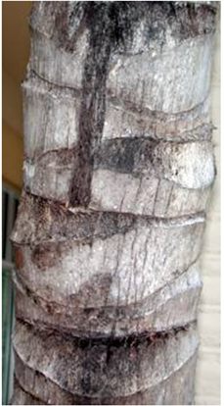 | 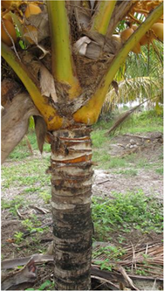

(b) Pedúnculo e inflorescencia: Las observaciones del pedúnculo y la inflorescencia deberán efectuarse tras la aparición de la quinta inflorescencia, cuando las flores femeninas sean receptivas.

(c) Racimo, color del fruto y aroma del fruto: Las observaciones del racimo, el color del fruto y el aroma del fruto deberán efectuarse en la época de consumo del agua de coco (cuando el fruto tiene 6-7 meses de edad), a partir de la aparición del sexto racimo.

(d) Fruto, nuez, cáscara y pulpa: Las observaciones del fruto, la nuez, la cáscara y la pulpa deberán efectuarse en la época de madurez para el consumo de la pulpa fresca (cuando el fruto tiene 11-12 meses de edad), a partir de la aparición del sexto racimo.

8.2 Explicaciones relativas a caracteres individuales

Ad. 1: Planta joven: número de hojas

Deberá observarse 6 meses después de la germinación.

Ad. 2: Planta joven: época de división de las hojas

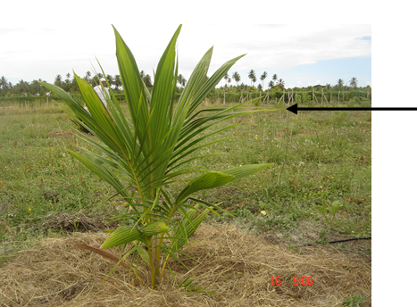
división de las hojas

Ad. 3: Época de aparición de la primera inflorescencia

La época de aparición de la primera inflorescencia deberá observarse cuando el 50% de las plantas hayan producido la primera inflorescencia.

Ad. 4: Hoja: porte de las hojas inferiores

[Ilustraciones pendiente de l’aprobación por correspondencia por el TWF]

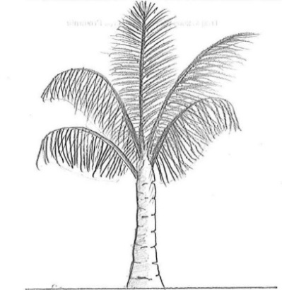 | 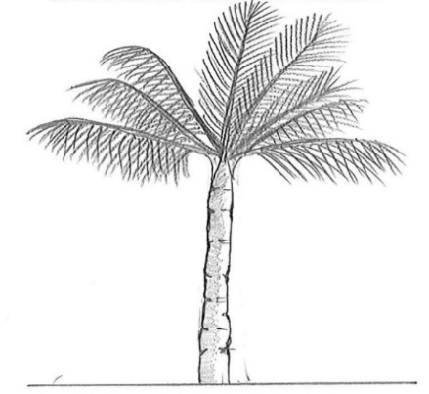 | 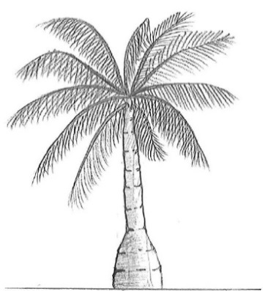
1 | 2 | 3
orientadas hacia arriba | orientadas hacia el exterior | orientadas hacia abajo

Ad. 5: Tallo: bola

[Ilustraciones pendiente de l’aprobación por correspondencia por el TWF]

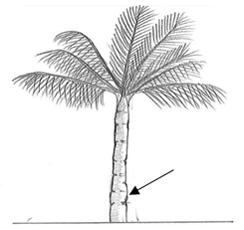 | 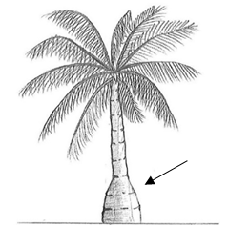
1 | 9
ausente | presente

Ad. 6: Tallo: anchura de la bola

La anchura de la bola deberá observarse en su parte más ancha.

Ad. 7: Tallo: altura

La altura del tallo deberá observarse desde el suelo hasta la parte superior de la undécima cicatriz (véase la fotografía del apartado 8.1 a)).

Ad. 8: Tallo: anchura

La anchura del tallo deberá determinarse a media distancia entre el suelo y la parte superior de la undécima cicatriz.

Ad. 9: Pecíolo: longitud
Ad. 11: Pecíolo: anchura
Ad. 13: Hoja: longitud del raquis

La longitud del pecíolo deberá observarse desde la base hasta el folíolo más proximal del raquis.

El grosor y la anchura del pecíolo deberán observarse al nivel de la inserción del primer folíolo.

La longitud del raquis deberá determinarse desde el folíolo más proximal hasta la punta del raquis.

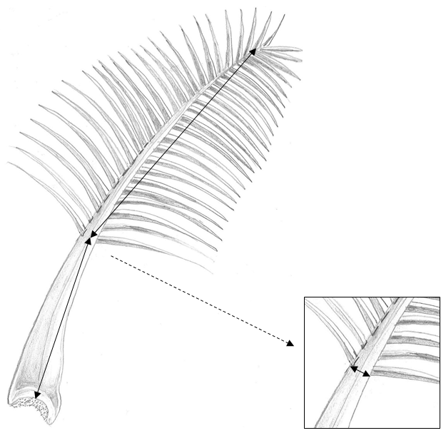
anchura del pecíolo
raquis
longitud del pecíolo

Ad. 10: Pecíolo: grosor en sección transversal

El grosor y la anchura del pecíolo deberán observarse al nivel de la inserción del primer folíolo.

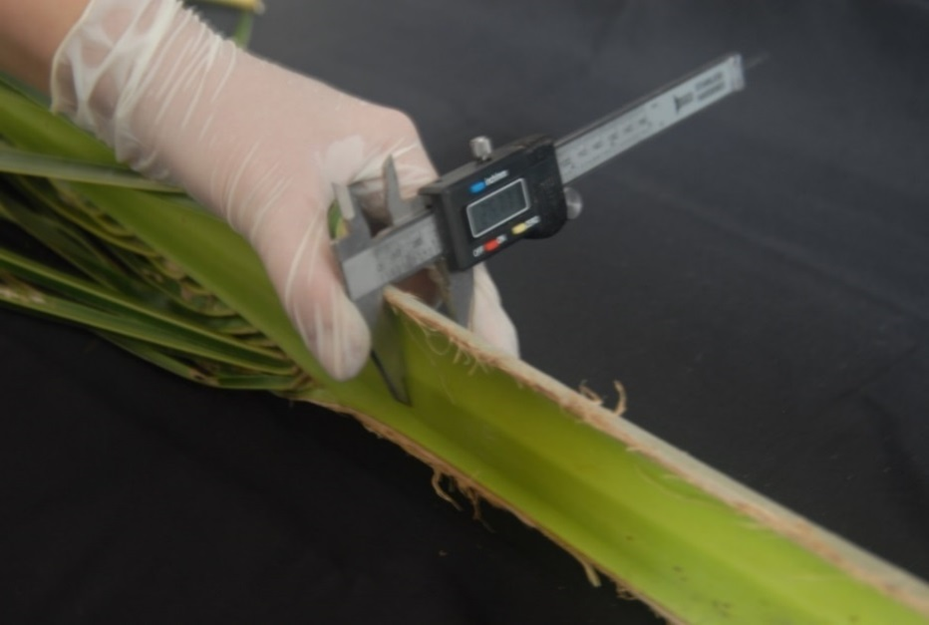

Ad. 15: Folíolo: longitud

La longitud del folíolo deberá observarse en la parte central del raquis.

Ad. 16: Folíolo: anchura

La anchura del folíolo deberá observarse en la parte más ancha de un folíolo de la parte central del raquis.

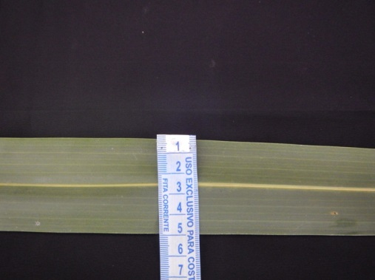

Ad. 18: Pedúnculo: longitud
Ad. 19: Pedúnculo: anchura

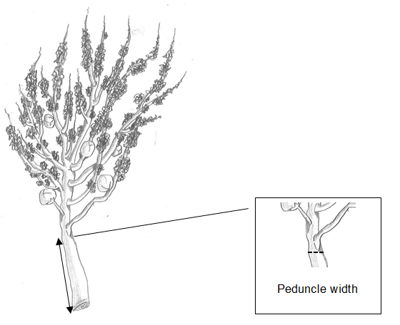
anchura del pedúnculo
longitud del pedúnculo

Ad. 20: Inflorescencia: longitud del eje central

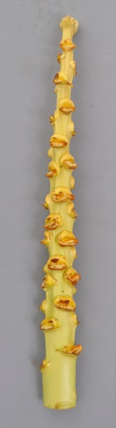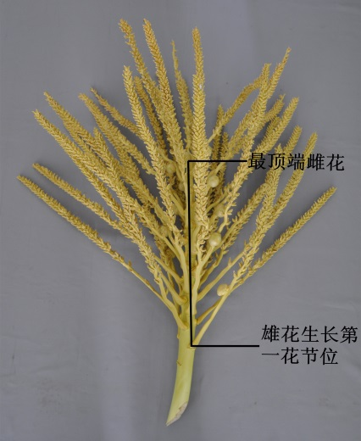
punto de la última espiguilla
punto de la primera espiguilla

Ad. 21: Inflorescencia: número de espiguillas

El número de espiguillas se determina mediante recuento, después de desprenderlas de la inflorescencia.

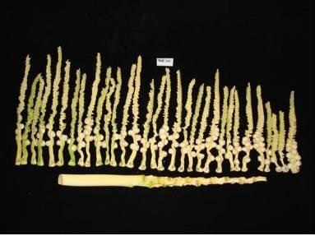

Ad. 22: Inflorescencia: número de espiguillas con flores femeninas

El número de espiguillas con flores femeninas se determina mediante recuento, después de desprenderlas de la inflorescencia.

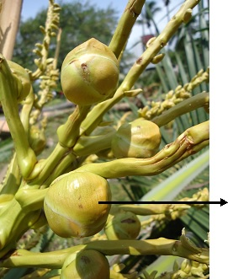
flor femenina

Ad. 23: Inflorescencia: longitud de la primera espiguilla con flores femeninas

La longitud de la primera espiguilla con flores femeninas deberá observarse en la primera espiguilla con flores femeninas contando desde la base de la inflorescencia.

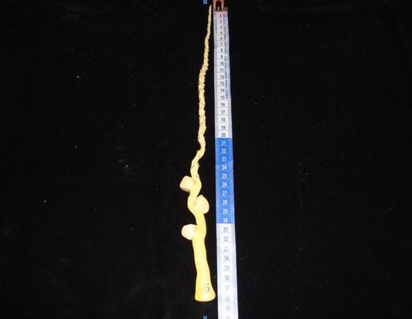

Ad. 26: Fruto: aroma del agua de coco

El aroma se observa oliendo el agua de coco en la fase de madurez para su consumo.

Ad. 27: Fruto: forma

 |  | ← parte más ancha →
 |  | por debajo de la mitad | en la mitad | por encima de la mitad
estrecho (alta) |  | 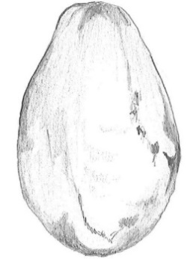  1  oval
anchura (relación longitud/anchura) |  |  | 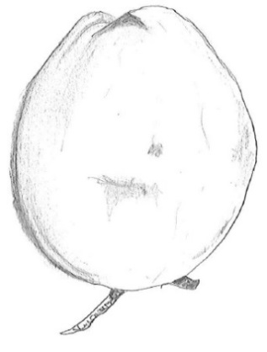  3  elíptico | 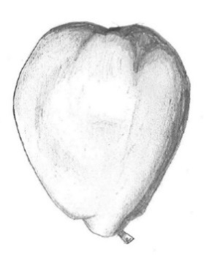  4  oboval
ancho (baja) |  |  | 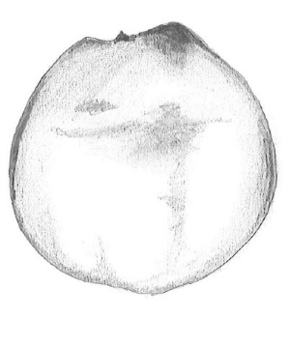  2  circular

Ad. 28: Nuez: forma

 |  | ← parte más ancha →
 |  | en la mitad | por encima de la mitad
(alta) |  | 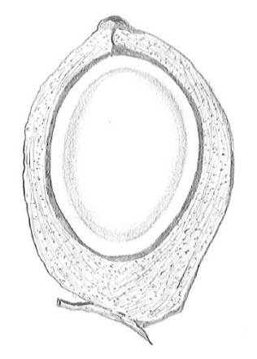  3  elíptica
anchura (relación longitud/anchura) |  | 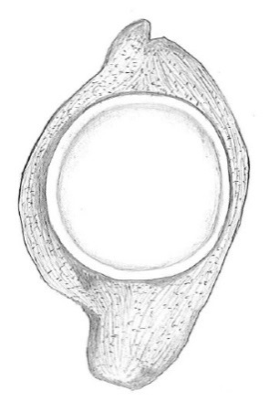  2  circular | 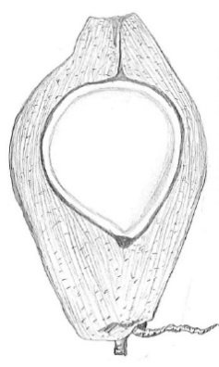  4  oboval
ancha (baja) |  | 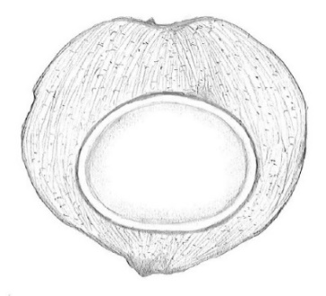  1  achatada

Ad. 29: Cáscara: grosor

El grosor de la cáscara deberá determinarse en la parte media de la nuez.

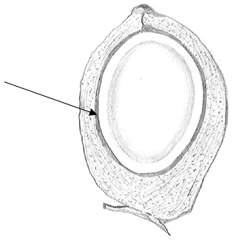
cáscara

Ad. 30: Pulpa: grosor

El grosor de la pulpa deberá determinarse en la parte media de la nuez.

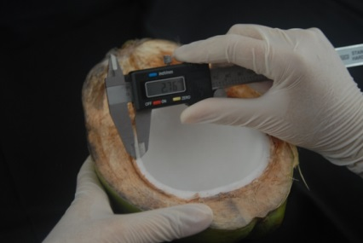

Bibliografía

Aragão, W. M., Ribeiro, F.E., de V. Melo, M. F. 2009: Cultivares de coqueiro para produção de coco seco: coqueiro gigante vs híbridos. En: Cintra, F.L.D., Fontes, H.R., Passos, E.E.M., Ferreira, J.M.S., (Ed.). Fundamentos tecnológicos para a revitalização das áreas cultivadas com coqueiro gigante do Brasil. Aracaju: Embrapa Tabuleiros Costeiros, 232 p.

IPGRI, 1995: Descriptors for Coconut (Cocos nucifera L.). International Plant Genetic Resources Institute. Rome, IT, 61 pp.

Ling GAO, Danzhou DUS testing station for the protection of new variety of plants, Ministry of Agriculture. Institute of Tropical Crops Genetic Resources, Chinese Academy of Tropical Agriculture Sciences. Photograph Ad. 20.

Marcus Vinithius Mendes Prates. Fiscal Federal Agropecuário. Ministério da Agricultura, Pecuária e Abastecimento – MAPA, Brasília – Brasil - Illustrations Ads. 4, 5, 9, 11, 13, 18, 19, 26, 28, 29.

Ministério da Agricultura, Pecuária e Abastecimento – MAPA, Brasília – Brasil, Embrapa Tabuleiros Costeiros – Aracaju – Brasil, fotografías de 8.1 (a) y ads. 2, 10, 16, 21, 22, 23, 30.

Santos, G. A., Batugal, P. A., Othaman, A., Baudouin, L., Labouisse, J.P. (Ed.). Manual on standardized research techniques in coconut breeding. Rome, IT, IPGRI, 1993, p.irr

Wuidart, W., Rognon, F., 1978: L’analysis de composant de la noix de cocotier: Méthode de determination du coprah. Oléagineux, 33(5): 225-33.

Cuestionario Técnico

CUESTIONARIO TÉCNICO |  |  |  | Página {x} de {y} |  | Número de referencia:
 |  |  |  |  |  | Fecha de la solicitud:
 |  |  |  |  |  | (no debe ser rellenado por el solicitante)
CUESTIONARIO TÉCNICO
rellénese junto con la solicitud de derechos de obtentor

1. Objeto del Cuestionario Técnico
1.1 Nombre botánico |  |  | Cocos nucifera L.
1.2 Nombre común |  |  | Cocotero
2. Solicitante
Nombre
Dirección
Número de teléfono
Número de fax
Dirección de correo-e
Obtentor (si no es el solicitante)
3. Denominación propuesta y referencia del obtentor
Denominación propuesta
(si procede)
Referencia del obtentor
#4. Información sobre el método de obtención y la reproducción de la variedad

4.1 Método de obtención

Variedad resultante de:

4.1.1 Cruzamiento

a) cruzamiento controlado [ ]
(sírvase mencionar las variedades parentales)

(…………………..……………..…) x (……………..…………………..…)
línea parental femenina línea parental masculina

b) cruzamiento parcialmente desconocido [ ]
(sírvase mencionar la variedad o variedades parentales conocidas)

(…………………..……………..…) x (……………..…………………..…)
línea parental femenina línea parental masculina

c) cruzamiento desconocido [ ]

4.1.2 Mutación [ ]
(sírvase mencionar la variedad parental)

4.1.3 Descubrimiento y desarrollo [ ]
(sírvase mencionar dónde y cuándo ha sido descubierta y cómo ha sido desarrollada la variedad)

4.1.4 Otro [ ]
(sírvase dar detalles)

4.2 Método de reproducción de la variedad

4.2.1 Variedades propagadas mediante semillas

a) Autopolinización [ ]
b) Polinización cruzada
c) Otro [ ]
(sírvase dar detalles)

4.2.2 Otro [ ]
(sírvase dar detalles)

5. Caracteres de la variedad que se deben indicar (el número entre paréntesis indica el carácter correspondiente en las directrices de examen; especifíquese la nota apropiada)

 | Caracteres |  |  |  |  |  | Ejemplos |  |  |  | Nota
5.1  (3) | Época de aparición de la primera inflorescencia
 | muy temprana |  |  |  |  |  |  |  |  |  | 1[ ]
 | muy temprana a temprana |  |  |  |  |  |  |  |  |  | 2[ ]
 | temprana |  |  |  |  |  | Brazilian Green Dwarf Jiqui,  Genjah Tebing Tinggi,  Malayan Red Dwarf,  Malayan Yellow Dwarf |  |  |  | 3[ ]
 | temprana a intermedia |  |  |  |  |  |  |  |  |  | 4[ ]
 | intermedia |  |  |  |  |  | Dalam Mapanget,  MATAG Hybrid Green |  |  |  | 5[ ]
 | intermedia a tardía |  |  |  |  |  |  |  |  |  | 6[ ]
 | tardía |  |  |  |  |  | Brazilian Tall Praia do Forte,  Dalam Jepara, Malayan Tall,  Tagnanan Tall |  |  |  | 7[ ]
 | tardía a muy tardía |  |  |  |  |  |  |  |  |  | 8[ ]
 | muy tardía |  |  |  |  |  |  |  |  |  | 9[ ]
5.2  (7) | Tallo: altura
 | muy corto |  |  |  |  |  |  |  |  |  | 1[ ]
 | muy corto a corto |  |  |  |  |  |  |  |  |  | 2[ ]
 | corto |  |  |  |  |  | Acapulco,  Brazilian Green Dwarf Jiqui,  Malayan Red Dwarf,  Malayan Yellow Dwarf |  |  |  | 3[ ]
 | corto a mediano |  |  |  |  |  |  |  |  |  | 4[ ]
 | mediano |  |  |  |  |  | Híbrido Cancún,  Rennel Tall Green |  |  |  | 5[ ]
 | mediano a alto |  |  |  |  |  |  |  |  |  | 6[ ]
 | alto |  |  |  |  |  | Brazilian Tall Praia do Forte,  Escondido, Tagnanan Tall |  |  |  | 7[ ]
 | alto a muy alto |  |  |  |  |  |  |  |  |  | 8[ ]
 | muy alto |  |  |  |  |  |  |  |  |  | 9[ ]
 | Caracteres |  |  |  |  |  | Ejemplos |  |  |  | Nota
5.3  (8) | Tallo: anchura
 | muy estrecho |  |  |  |  |  |  |  |  |  | 1[ ]
 | muy estrecho a estrecho |  |  |  |  |  |  |  |  |  | 2[ ]
 | estrecho |  |  |  |  |  | Brazilian Green Dwarf Jiqui,  Malayan Red Dwarf,  Malayan Yellow Dwarf |  |  |  | 3[ ]
 | estrecho a mediano |  |  |  |  |  |  |  |  |  | 4[ ]
 | mediano |  |  |  |  |  | Rennel Tall Green |  |  |  | 5[ ]
 | mediano a ancho |  |  |  |  |  |  |  |  |  | 6[ ]
 | ancho |  |  |  |  |  | Brazilian Tall Praia do Forte,  Malayan Tall, Tagnanan Tall |  |  |  | 7[ ]
 | ancho a muy ancho |  |  |  |  |  |  |  |  |  | 8[ ]
 | muy ancho |  |  |  |  |  |  |  |  |  | 9[ ]
5.4  (25) | Fruto: color
 | amarillo |  |  |  |  |  | Acapulco, Genjah Kuning Bali |  |  |  | 1[ ]
 | verde |  |  |  |  |  | Brazilian Green Dwarf Jiqui,  Genjah Hijau Nias |  |  |  | 2[ ]
 | rojo |  |  |  |  |  | Genjah Merah |  |  |  | 3[ ]
 | marrón |  |  |  |  |  | Genjah Raja Brown |  |  |  | 4[ ]
5.5  (27) | Fruto: forma
 | oval |  |  |  |  |  | Brazilian Green Dwarf Jiqui,  West African Tall Green |  |  |  | 1[ ]
 | circular |  |  |  |  |  | Costa Chica,  Tagnanan Tall Green |  |  |  | 2[ ]
 | elíptico |  |  |  |  |  | Acapulco, Malayan Red Dwarf, Malayan Yellow Dwarf |  |  |  | 3[ ]
 | oboval |  |  |  |  |  | Brazilian Tall Praia do Forte |  |  |  | 4[ ]
5.6  (28) | Nuez: forma
 | achatada |  |  |  |  |  | Brazilian Green Dwarf Jiqui, Capi |  |  |  | 1[ ]
 | circular |  |  |  |  |  | Acapulco, Malayan Red Dwarf, Malayan Yellow Dwarf |  |  |  | 2[ ]
 | elíptica |  |  |  |  |  | Brazilian Tall Praia do Forte, Donaji,  West African Tall Green |  |  |  | 3[ ]
 | oboval |  |  |  |  |  |  |  |  |  | 4[ ]
6. Variedades similares y diferencias con respecto a esas variedades

Sírvase utilizar la tabla y el recuadro de comentarios siguientes para suministrar información acerca de la diferencia entre su variedad candidata y la variedad o variedades que, a su leal saber y entender, es o son más similares. Esta información puede ser útil para que las autoridades encargadas del examen realicen el examen de la distinción.

Denominación de la variedad o variedades similares a su variedad candidata |  | Caracteres respecto de los que su variedad candidata difiere de las variedades similares |  |  | Describa la expresión de los caracteres de las variedades similares |  |  | Describa la expresión de los caracteres de su variedad candidata
Ejemplo |  | Fruto: color |  |  | verde |  |  | amarillo
Comentarios:

#7. Información complementaria que pueda facilitar el examen de la variedad

7.1 Además de la información suministrada en los Capítulos 5 y 6, ¿existen caracteres adicionales que puedan contribuir a distinguir la variedad?

Si [ ] No [ ]

(En caso afirmativo, sírvase especificar)

7.2 ¿Existen condiciones especiales de cultivo de la variedad o de realización del examen?

Si [ ] No [ ]

(En caso afirmativo, sírvase especificar)

7.3 Otra información

8. Autorización para la diseminación

a) ¿Se exige una autorización previa para poder diseminar la variedad en virtud de la legislación relativa a la protección del medio ambiente y la salud humana y animal?

Si [ ] No [ ]

b) ¿Se ha obtenido dicha autorización?

Si [ ] No [ ]

Si la segunda respuesta es afirmativa, sírvase presentar una copia de la autorización.

9. Información sobre el material vegetal que deberá ser examinado o presentado para ser examinado.

9.1 La expresión de un carácter o de varios caracteres de una variedad puede verse afectada por factores tales como las plagas y enfermedades, los tratamientos químicos (por ejemplo, retardadores del crecimiento, pesticidas), efectos del cultivo de tejidos, distintos portainjertos y patrones tomados en distintos estados de desarrollo de un árbol, etcétera.

9.2 El material vegetal deberá estar exento de todo tratamiento que afecte la expresión de los caracteres de la variedad, salvo autorización en contra o solicitud expresa de las autoridades competentes. Si el material vegetal ha sido tratado, se deberá indicar en detalle el tratamiento aplicado. Por consiguiente, sírvase indicar a continuación si, a su leal saber y entender, el material vegetal que será examinado ha estado expuesto a:

a) Microorganismos (por ejemplo, virus, bacterias, fitoplasma) Si [ ] No [ ]

b) Tratamiento químico (por ejemplo, retardadores del Si [ ] No [ ] crecimiento, pesticidas)

c) Cultivo de tejido Si [ ] No [ ]

d) Otros factores Si [ ] No [ ]

Si ha contestado afirmativamente a alguna de las preguntas sírvase suministrar detalles.

10. Por la presente declaro que, a mi leal saber y entender, la información proporcionada en este formulario es correcta:

Nombre del solicitante

Firma Fecha

[Fin del documento]

* Estos nombres eran correctos en el momento de la adopción de estas directrices de examen pero podrían ser objeto de revisión o actualización. [Se aconseja a los lectores consultar el Código UPOV en el sitio web de la UPOV (www.upov.int), donde encontrarán la información más reciente.]
# Las autoridades podrán disponer que parte de esta información se suministre en una sección confidencial del Cuestionario Técnico.
# Las autoridades podrán disponer que parte de esta información se suministre en una sección confidencial del Cuestionario Técnico.

